|  |  |  |  |  |  |  |
| --- | --- | --- | --- | --- | --- | --- |
| **MINUTA DE REUNIÓN** | | | | | | **1** |
| **Tema de la Reunión:** | Revisión del Código Comentado del Proyecto Tuercas y Tornillos S.A.  Planificación de Próximos Detalles a Realizar. | | | | | |
| **Institución/es:** | Ninguna | | | | | |
| **Autor(s):** | * Navarrete Yagua Luis Ángel * Sánchez Andrade Steven Anderson * Zhunio Ramírez Gia | | | | | |
| **Fecha:** | 01/11/23 | **Hora Inicio:** | 3h10 p.m. | **Hora Fin:** | 4h30 p.m. | |
| **Lugar:** | Vía Zoom y WhatsApp | | | | | |
| **Referencias:** | Link del GitHub  Documentos del Proyectos  Informe de Avances | | | | | |

|  |  |  |
| --- | --- | --- |
| **LISTA DE PARTICIPANTES** | | |
| **Nombre y Apellido** | **Institución/Función** | **Firma** |
| Cumbicos Oquendo Leyder | Estudiante | Cumbicos Oquendo Leyder |
| Navarrete Yagual Luis | Estudiante | Navarrete Yagual Luis |
| Reyes Rivera Daysi | Estudiante | Reyes Rivera Daysi |
| Sánchez Andrade Steven | Estudiante | Sánchez Andrade Steven |
| Urdanigo Montalván Dayana | Estudiante | Urdanigo Montalván Dayana |
| Zhunio Ramírez Gia | Estudiante | Zhunio Ramírez Gia |

|  |
| --- |
| **ASPECTOS TRATADOS** |

Durante la reunión, se realizó la respectiva revisión del código documentado y los avances del proyecto, se discutieron los obstáculos y desafíos que enfrenta se podría enfrentar el equipo, y se realizó una organización para las tareas futuras. Se asignaron responsabilidades y se establecieron fechas límite. Los estudiantes también consideraron la asignación de recursos y acordó un calendario de reuniones de seguimiento para dar continuidad al proyecto.

**LISTA DE ACCIONES**

* Se identifican las tareas pendientes y se establecen prioridades.
* Asignación de responsabilidades para las próximas tareas.
* Se acuerdan fechas límite y se establece un calendario para las próximas reuniones de seguimiento.

|  |  |  |  |  |  |  |
| --- | --- | --- | --- | --- | --- | --- |
| **MINUTA DE REUNIÓN** | | | | | | **2** |
| **Tema de la Reunión:** | Previsualización y Modificación en el código comentado. | | | | | |
| **Institución/es:** | Ninguna | | | | | |
| **Autor(s):** | * Navarrete Yagua Luis Ángel * Sánchez Andrade Steven | | | | | |
| **Fecha:** | 03/11/23 | **Hora Inicio:** | 10h15 a.m. | **Hora Fin:** | 12h15 a.m. | |
| **Lugar:** | WhatsApp | | | | | |
| **Referencias:** | Previsualización Código Comentado  Documentos del Proyecto  Informe de Avances  Material Docente Unidad1 | | | | | |

|  |  |  |
| --- | --- | --- |
| **LISTA DE PARTICIPANTES** | | |
| **Nombre y Apellido** | **Institución/Función** | **Firma** |
| Sánchez Andrade Steven | Estudiante | Sánchez Andrade Steven |
| Navarrete Yagual Luis | Estudiante | Navarrete Yagual Luis |

|  |
| --- |
| **ASPECTOS TRATADOS** |

En la reunión sobre "Previsualización y Modificación en el código comentado", abordamos varios aspectos clave. Primero, revisamos la sintaxis del código y los documentos del proyecto para evaluar el progreso actual y entender dónde estamos en términos de cumplir con los objetivos. Discutimos los avances presentados en el informe y su alineación con los planes originales. También examinamos el material docente de la Unidad 1 para verificar su relevancia y aplicabilidad al proyecto junto a los ejemplos explicados por el docente.

**LISTA DE ACCIONES**

* Se identifican las tareas pendientes y se establecen prioridades.
* Coordinar una reunión con expertos externos para obtener una visión más profunda.
* Seguimiento en función de los avances y culminación de la actividad.

|  |  |  |  |  |  |  |
| --- | --- | --- | --- | --- | --- | --- |
| **MINUTA DE REUNIÓN** | | | | | | **3** |
| **Tema de la Reunión:** | Documento de Diseño Detallado | | | | | |
| **Institución/es:** | Ninguna | | | | | |
| **Autor(s):** | * Cumbicos Oquendo Leyder * Reyes Rivera Daysi | | | | | |
| **Fecha:** | 05/11/23 | **Hora Inicio:** | 08h10 a.m. | **Hora Fin:** | 12h13 a.m. | |
| **Lugar:** | WhatsApp | | | | | |
| **Referencias:** | Implementaciones en el proyecto  Informe de Avances  Material Docente Unidad1 | | | | | |

|  |  |  |
| --- | --- | --- |
| **LISTA DE PARTICIPANTES** | | |
| **Nombre y Apellido** | **Institución/Función** | **Firma** |
| Cumbicos Oquendo Leyder | Estudiante | Cumbicos Oquendo Leyder |
| Reyes Rivera Daysi | Estudiante | Reyes Rivera Daysi |

|  |
| --- |
| **ASPECTOS TRATADOS** |

En la reunión, se trataron varios aspectos clave. En primer lugar, revisamos en detalle el documento de diseño detallado del proyecto. Discutimos los principales conceptos y cómo deben estar documentados para tener una mejor facilidad a la hora de entender el proyecto. También examinamos los resultados y avances hasta la fecha, comparando con las expectativas iniciales. Se destacaron los logros y las áreas que necesitan más atención. Identificamos obstáculos, como la disponibilidad de recursos.

**LISTA DE ACCIONES**

* Revisión de los conceptos y metodologías implementadas en el documento.
* Investigar y recopilar información adicional sobre algún punto importante en específico.

|  |  |  |  |  |  |  |
| --- | --- | --- | --- | --- | --- | --- |
| **MINUTA DE REUNIÓN** | | | | | | **4** |
| **Tema de la Reunión:** | Revisión Detallada del Proyecto. | | | | | |
| **Institución/es:** | Ninguna | | | | | |
| **Autor(s):** | * Navarrete Yagua Luis Ángel * Sánchez Andrade Steven * Cumbicos Oquendo Leyder * Reyes Rivera Daysi * Urdanigo Montalván Dayana * Zhunio Ramírez Gia | | | | | |
| **Fecha:** | 06/11/23 | **Hora Inicio:** | 10h15 a.m. | **Hora Fin:** | 13h30 a.m. | |
| **Lugar:** | WhatsApp - Zoom | | | | | |
| **Referencias:** | * Avance del Articulo y Bitácora * Documento Detallado del Proyecto. * Uso de tecnologías: IDE (Visual Studio 2022),  FRAMEWORK (ASP.NET),  BASE DE DATOS (SQL Server),  HOSTING (Azure),  SEGURIDAD (HTTPS),  GITHUB (Repositorio) | | | | | |

|  |  |  |
| --- | --- | --- |
| **LISTA DE PARTICIPANTES** | | |
| **Nombre y Apellido** | **Institución/Función** | **Firma** |
| Urdanigo Montalván Dayana | Estudiante | Urdanigo Montalván Dayana |
| Zhunio Ramírez Gia | Estudiante | Zhunio Ramírez Gia |
| Navarrete Yagua Luis Ángel | Estudiante | Navarrete Yagua Luis Ángel |
| Sánchez Andrade Steven | Estudiante | Sánchez Andrade Steven |
| Cumbicos Oquendo Leyder | Estudiante | Cumbicos Oquendo Leyder |
| Reyes Rivera Daysi | Estudiante | Reyes Rivera Daysi |

|  |
| --- |
| **ASPECTOS TRATADOS** |

Durante la reunión, se planteó la revisión grupal de como va tomando forma el proyecto. Discutimos la revisión del código comentado que es un apartado clave del proyecto, así como las tecnologías implementadas para nuestro conocimiento como son el IDE, Frameworks, base de datos, hosting y medidas de seguridad. Evaluamos cada punto realizado con la finalidad de evitar problemas a la hora de presentar el proyecto.

**LISTA DE ACCIONES**

* Creación de plantilla del proyecto en Visual Studio
* Creación de repositorio en GitHub
* Creación de Area de trabajo en Jira
* Creación de estructura MVC y uso de interfaces básicas

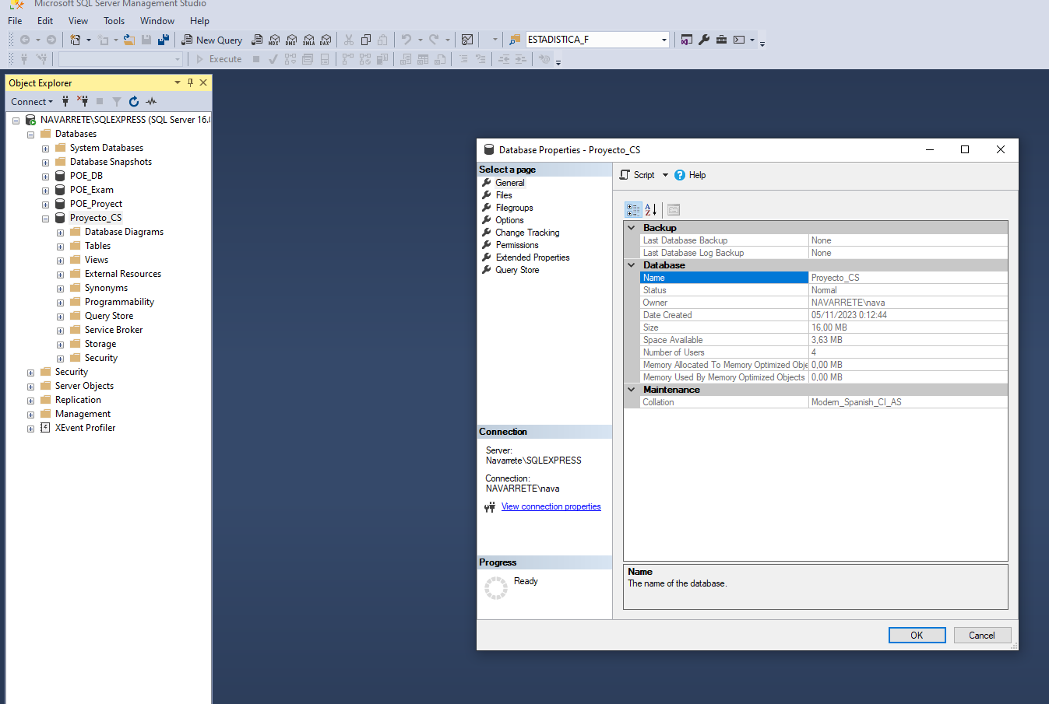**ANEXOS**

